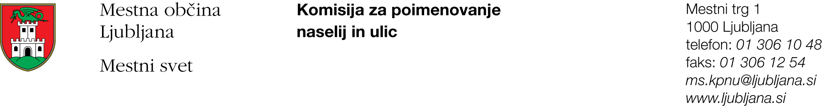

Številka: 353-375/2013-2
Datum: 7. 6. 2013

MESTNA OBČINA LJUBLJANA

MESTNI SVET

ZADEVA: GRADIVO ZA OBRAVNAVO NA SEJI MESTNEGA SVETA MESTNE OBČINE LJUBLJANA

NASLOV: Informacija o uvedbi spletne aplikacije Ulice v Mestni občini Ljubljana na spletnem naslovu Mestne občine Ljubljana

PREDLAGATELJ : Komisija za poimenovanje naselij in ulic

POROČEVALKA: Izr. prof. dr. Milena Mileva BLAŽIĆ, predsednica komisije

PREDLOG SKLEPA:
Mestni svet Mestne občine Ljubljana se je seznanil z uvedbo spletne aplikacije Ulice v Mestni občini Ljubljana.

Izr. prof. dr. Milena Mileva BLAŽIĆ
predsednica

Priloga:

Gradivo in podatki o Ulicah v Mestni občini Ljubljana na spletnem naslovu: https://srv3dgis.ljubljana.si/vm-ousrv10/LjubljanskeUlice/UliceObcani.aspx

Spletna aplikacija Ulice v Mestni občini Ljubljana na spletnem naslovu Mestne občine Ljubljana

Pravni temelj
Na podlagi 27. člena Statuta Mestne občine Ljubljana (Uradni list RS, št. 66/07- uradno prečiščeno besedilo in 15/12) v nadaljevanju: Statut, ki v 19. alineji določa, da mestni svet odloča o drugih zadevah, ki jih določa zakon, ta statut ali drug predpis, ter o zadevah, za katere ni pooblaščen drug organ in 2. odstavka 30. člena Statuta, da lahko komisija in odbori mestnega sveta lahko predlagajo mestnemu svetu v sprejem odloke in druge akte iz njegove pristojnosti, se je Komisija za poimenovanje naselij in ulic na sejah v letu 2013 odločila, da se mestni svet seznani z uvedbo spletne aplikacije Ulice v Mestni občini Ljubljana na spletnem naslovu Mestne občine Ljubljana, ki je javnosti na voljo v začetnem poskusnem delovanju šestih mesecev, da bodo uporabniki v tem času lahko posredovali svoje poglede in pripombe nanjo, strokovna služba pa dopolnila podatkovno bazo veljavnih imen in potekov ulic.

Spletna aplikacija Ulice v Mestni občini Ljubljana na spletnem naslovu Mestne občine Ljubljana je bila zasnovana v začetni delovni fazi priprave kot projekt Ljubljanske ulice na podlagi odločitve Komisije za poimenovanje naselij in ulic že v mandatu Mestnega sveta Mestne občine Ljubljana v obdobju od leta 2006–2010.

Komisija se je odločila, da v uličnem prostoru mesta označi posamezno ulico, trg ali park z dodatno tablo, na kateri bi bilo s kratko oznako pojasnjeno, po kom nosi ulica ime, oziroma po kom je poimenovana, da bi zadostilo dolgoletni želji po razkrivanju zgodovine mesta tudi v javnem prostoru vsem stanovalcem in obiskovalcem Mestne občine Ljubljana.

Komisija je sprejela usmeritev, da se uporabi sodoben komunikacijski način posredovanja podatkov posameznega poimenovanja ulice, trga, parka, ti podatki pa naj bodo na voljo tudi obiskovalcem mesta tako po mobilni telefoniji kot tudi prek elektronskih stebričkov in tabel, nameščenih na turističnih informativnih točkah v prostoru Mestne občine Ljubljana.

Razlogi in cilji, zaradi katerih je aplikacija dosegljiva javnosti
Javnosti je potrebno ponuditi vrsto osnovnih podatkov v zvezi s poimenovanjem ulic v 38 naseljih in 17 četrtnih skupnostih. Nekatera naselja imajo že uveden ulični sistem, druga pa ne, že doslej pa je bilo izkazano veliko zanimanje javnosti za poimenovanja ulic, naselij, trgov in parkov. Prebivalce namreč zanima, zakaj posamična ulica nosi neko ime, po kom se imenuje ulica, v kateri živijo in poslujejo, kdaj so jo poimenovali, kako in kdaj je bila poimenovana prvotno, sprašujejo pa celo, zakaj je bilo izvedeno preštevilčenje stavb.

Ker mestna uprava ni imela vedno pri roki pravilnih podatkov, je bilo potrebno dodelati podatkovno bazo na način, kot ga omogoča spletna aplikacija. Pri tem se komisija zaveda, da je potrebno vložiti še veliko truda, da bi se dokopali do vseh natančnih podatkov in tako dobili svež vpogled na zanimivo področje ulic, njihovih poimenovanj, preimenovanj, potekov ter na število stavb v ulici, ki jim pristojna geodetska služba določa hišno številko in njeno pripadnost ulici glede na dostop v to ulico.

Osnovno podatkovno bazo ulic v Mestni občini Ljubljana je mogoče nadgraditi tudi z drugimi podatki o zgodovini mesta, o osebnostih s področja kulture, slikarstva, arheologije ipd. Prav tako je mogoče vzpostaviti neposredno sodelovanje z občani pri zbiranju najstarejših fotografij njihovih ulic, iskanju najstarejše ohranjene hišne tablice ter drugih zanimivosti, ki jih hranijo občani in zanje še ne vemo.

O ulicah v Mestni občini Ljubljana
Vpogled v podatkovno bazo ulic v Mestni občini Ljubljana je dosegljiv na spletnem naslovu www.ljubljana.si : https://srv3dgis.ljubljana.si/vm-srv10/LjubljanskeUlice/UliceObcani.aspx .

Čeprav nam ulične oznake v vsakodnevnem hitenju navadno pomenijo le pomoč pri orientaciji v našem ali tujem mestu, lahko prav iz imen naselij, ulic, trgov in parkov, ki večinoma nosijo imena zaslužnih osebnosti ali so povezana z zgodovinsko pomembnimi dogodki nekega kraja, razberemo tudi del zgodovine in razvoja mesta ali zanje značilnega geografskega pečata kot ledinskega imena.

Prva imena so se pojavila v prvotnem naselju mesta Ljubljane, ki je imelo do konca 18. stoletja, ko je bilo odstranjeno mestno obzidje, le majhen obseg in majhno število ulic, kljub temu pa zaradi nepopolnih in na različnih koncih raztresenih podatkov ni lahko pripraviti zgodovinsko natančnega pregleda vseh uličnih imen, na kakšen način in kdaj so se ta pojavila ter kako so se spreminjala.
Vsekakor so se pojavljale zadrege pri ugotavljanju natančnega časa, kdaj in kako so se posamezna imena zapisala in se spreminjala. Da bi te zadrege odpravili, je leta 1980, ob 35. obletnici osvoboditve Ljubljane, Mestna geodetska uprava Skupščine mesta Ljubljane izdala in založila publikacijo Ljubljanske ulice, kjer so prikazani seznami ulic s kratkimi opisi poimenovanj. Namen publikacije je bil predvsem ta, da s podatki o dotlej uradno poimenovanih ulicah oziroma trgih in parkih seznani Ljubljančane oziroma takratne prebivalce Skupščine mesta Ljubljane, ki je po tedanji socialistični ureditvi v SRS sestavljala skupni prostor petih občin (Bežigrad, Center, Moste - Polje, Šiška in Vič - Rudnik).
V publikaciji je bilo opisanih 1.225 ulic, ki so bile poimenovane od leta 1876, ko se je začelo v Ljubljani sistematično poimenovanje ulic; v poznejših letih je to publikacijo dopolnila Mestna geodetska uprava. V letu 1989, ob 100. obletnici ustanovitve prve komisije pri takratnem mestnem svetu, je izšla knjiga Zgodovina ljubljanskih uličnih imen Vlada Valenčiča, ki sta jo izdala in založila Zgodovinski arhiv Ljubljana in Partizanska knjiga Ljubljana, natisnila pa Tiskarna Tone Tomšič v Ljubljani. Avtor v predgovoru navaja, da je že leta 1980 v publikaciji Ljubljanske ulice prispeval kratek zgodovinski potek mestne nomenklature ter zbral podatke iz preteklosti k posameznim uličnim imenom. Ob tem je opozoril, da je o preteklosti ljubljanske nomenklature še marsikaj neznanega ali nepojasnjenega. Kot zgodovinar in arhivar Mestnega arhiva ljubljanskega, današnjega Zgodovinskega arhiva Ljubljana, je postavil temelje zgodovinske podatkovne baze ulic v Ljubljani, današnji Mestni občini Ljubljana.
Spletna aplikacija Ulice v Mestni občini Ljubljana je nastala iz sorodnih razlogov, kot jih je navedel Vlado Valenčič, tokrat le malo drugače, z željo po elektronskem arhiviranju podatkov o ljubljanskih naseljih, ulicah, trgih in parkih. Priprava in javna objava za zdaj še skromne verzije spletnega zemljevida o ulicah v Mestni občini Ljubljana je zasnovana kot spletni pripomoček Komisiji za poimenovanje naselij in ulic pri Mestnem svetu Mestne občine Ljubljana in kot spletni forum za občanke in občane Ljubljane, prek katerega lahko odkrivajo in dopolnjujejo podatke o zgodovinskih poimenovanjih in posebnostih vsakega poimenovanja. Namen aplikacije je, da spletni zemljevid ulic v vseh 38 naseljih postane trajen elektronski arhiv s pomembnimi podatki o posameznih naseljih, ulicah, trgih in parkih.
Občanke, občani in drugi uporabniki so povabljeni, da komisiji posredujejo svoja mnenja in stališča o spletni aplikaciji in ideje za njeno nadgradnjo na e-naslov Komisije za poimenovanje naselij in ulic pri Mestnem svetu Mestne občine Ljubljana: ms.kpnu@ljubljana.si.
Uporabnike in občane velja ob tem opozoriti tudi na bližajočo se 125. obletnico delovanja komisije za poimenovanje naselij in ulic v Ljubljani. Mestni svet je namreč na svoji seji 15. januarja 1889 ustanovil delovno telo takratnega mestnega sveta in vanj imenoval Ivana Hribarja, Frana Povšeta, Ivana Rozmana, dr. Josipa Vošnjaka in Toma Zupana v tako imenovani Odsek petih članov, katerega naloga bode, določevati imena mestnim trgom in ulicam. Takoj po seji so se sestali in izvolili takratnega mestnega svetnika Ivana Hribarja za vodjo odseka. Ti podatki so predstavljeni v arhivski dokumentaciji, ki bo z aplikacijo predstavljena pozneje.
Sedanja Komisija za poimenovanje naselij in ulic je pristojno delovno telo pri Mestnem svetu Mestne občine Ljubljana že od 1. januarja 1996 dalje, njeno delo se je ves čas nadaljevalo v enakem obsegu in pristojnosti in tudi danes predlaga Mestnemu svetu vsa poimenovanja naselij, ulic, trgov in parkov na področju današnjega prostora Mestne občine Ljubljana, kot je to počela v okviru Skupščine Mesta Ljubljane in 5 občin. Tako ima komisija za področje ulic v prostoru Ljubljane že 124-letno tradicijo.

Komisija za poimenovanje ulic in naselij v mandatnem obdobju 2010–2014
Komisija za poimenovanje ulic in naselij je v skladu z mestnimi predpisi začasno delovno telo Mestnega sveta Mestne občine Ljubljana. Naloga komisije je obravnava oziroma priprava predlogov za poimenovanja naselij in ulic na območju Mestne občine Ljubljana.
Komisija deluje v zasedbi: izr. prof. dr. Milena Mileva Blažić, predsednica, Mojca Škrinjar, podpredsednica, Iztok Kordiš, Marjan Jernej Virant, Janez Moškrič, Aleš Mižigoj in Primož Hainz, člani.
Komisija sprejema pobude za poimenovanje, preimenovanje naselij in ulic že več kot dve leti na svojem elektronskem naslovu in prek spletnega obrazca.

Poglavitni in postopni koraki pri delu komisije pri pripravi predlogov za Mestni svet
Komisija predlaga Mestnemu svetu svoje predloge skladno z določili Zakona o določanju območij ter o imenovanju in označevanju naselij, ulic in stavb (Uradni list RS, št. 25/2008, v skrajšanem zapisu ZDOIONUS), da:
- določi novo ime ulice,
- določi nov potek ulice,
- spremeni in določi nov potek ulice,
- ukine del ulice,
- na novo objavi seznam že poimenovanih ulic, mostov in brvi.

O Mestni občini Ljubljana v številkah
Površina MOL: 275 km ² (170.8 sq mi)
Gografska lokacija: 46°03'20'' N / 14°30'30'' E
Nadmorska višina: 298 m (623 ft)
Dolžina meje MOL: 137.280 m
Število poimenovanih ulic: 1.623 uveljavljenih imen
Število naselij: 38
Število četrtnih skupnosti: 17

Tehnični podatki in opis osnov spletne aplikacije
Ulice v MOL so pripravljene oziroma shranjene v centralnem geografskem informacijskem sistemu Mestne občine Ljubljana, ki temelji na tehnologiji ESRI (ArcGIS knjižnice verzije 10 in Oracle baza verzije 11g), da lahko v prihodnosti uslužbenci Mestne občine Ljubljana z obstoječimi namiznimi orodji primerjajo ulice glede na druge prostorske podatke (npr. glede na ekološke otoke, parkirišča ipd.), in to brez dodatnih investicij.
Mestna občina Ljubljana s to spletno aplikacijo zagotavlja veljavne sloje vseh podatkov tudi iz Registra prostorskih enot, ki jo vodi Geodetska uprava Republike Slovenije. Vhodni podatki aplikacije za območje mestne občine (MOL) vključujejo: sloj hišnih številk, sloj ulic, meja MOL, meja četrtnih skupnosti (ČS v MOL), DOF MOL. Zemljevid fiksnega merila, ki se prikazuje občanom, ima rastrsko podlogo (DOF) in vektorski sloj ulice. Aplikacija je nameščena in se odvija na infrastrukturni opremi in lokaciji MOL.

Modul za uslužbence
Uslužbenci MOL imajo možnost urejanja grafičnih podatkov neposredno v prostorski podatkovni zbirki. Za opravilo nalog urejanja grafičnih/prostorskih podatkov je potrebna licenca ESRI ArcEditor ali ESRI ArcInfo, s katerimi razpolaga Mestna uprava MOL.

Modul za javnost
Iskanje ulice se izvede prek enostavne oblike. S kratkimi navodili, ki so predstavljena v prilogi gradiva, in z aplikacijo je iskano ulico mogoče najti z vnosom približne lokacije: uporabnik izbere ulico, kar mu omogoči, da zemljevid premakne na izbrani prostor. Zemljevid je oblikovan tako, da je za uporabnika hitrejši in enostavnejši – obstaja zgolj funkcija premikanja kart, približevanje in oddaljevanje zemljevida je umaknjeno. Uporabnik se lahko pozneje poljubno premika po zemljevidu Ljubljane (ni omejen na območje izbrane ulice), ko se pomakne na lokacijo ulice tudi zabeleži kraj iskane ulice na zemljevidu.
Ulico je mogoče izbrati tudi neposredno na zemljevidu z uporabo funkcije snap-in, če ne izberemo točke neposredno na cestnem segmentu. V tem primeru je potrebno izbrati najbližjo ulico, da se s klikom na gumb prikažejo vsi podatki izbrane ulice.

Prikaz podatkov o ulicah
Ob izbiri ulice se prikažejo vsi podatki o tej ulici:
- uradno ime ulice,
- kratko ime,
- šifra ulice,
- leto poimenovanja,
- akt poimenovanja,
- kraj objave akta,
- opis poteka ulice,
- obrazložitev poimenovanja.

Zgodovina v korakih
- prejšnja imena
Prikažejo se le razpoložljivi podatki v tekstovni obliki, hiperpovezave na morebitne pripete dokumente in hiperpovezave na morebitne druge spletne strani.

Bazne podatke je potrebno osvežiti in dograditi podatkovno bazo iz različnih arhivskih virov.

Ocena finančnih obveznosti mestne občine
Finančna sredstva za pripravo osnovnega orodja in prenos baznih podatkov ter izvedba potrebne podatkovne baze so vsebovani v postavkah proračunov MOL za izvajanje programov in nalog mestne uprave MOL.

Zaključno stališče predlagateljice

Komisija za poimenovanje naselij in ulic pri Mestnem svetu je na svojih sejah aprila in maja 2013 oblikovala osnovno gradivo in besedila ter sklenila seznaniti Mestni svet s spletno aplikacijo in jo posredovati javnosti, kot je to predlagano v predlogu sklepa.

Ta informacija je skupaj s prilogami pripravljena za seznanitev Mestnega sveta na 27. seji mestnega sveta, ki je predvidena v mesecu juliju 2013.

Komisija predlaga Mestnemu svetu, da se seznani z informacijo in o tem tudi sprejme predlog sklepa.

PRIPRAVILI:

Strokovni sodelavci komisije

in nosilci projekta Ljubljanske ulice

Marjan Belec

Bojana Horvat

Jan Skoberne

Izr. prof. dr. Milena Mileva BLAŽIĆ
predsednica

Priloge:

1. Osnovna uporaba grafičnega pregledovalnika
2. Osnovni obrazec za posredovanje pobude
PRILOGA 1
Osnovna uporaba grafičnega pregledovalnika
V zgornjem desnem kotu karte so na voljo 3 osnovna orodja za navigacijo in izbor objektov na karti.
- Merilo: uporabnik lahko nastavi želeno merilo pogleda na zemljevid
- Premik: z orodjem za premikanje je mogoča navigacija po zemljevidu, tj., premik v želene smeri na zemljevidu

- Izbor in poizvedovanje: za selekcijo ulic in pridobitev atributnih podatkov je na voljo orodje za izbor in poizvedovanje

Iskanje ulice
Iskanje ulic je mogoče opraviti na dva načina:
- Prek iskalnika ulic
V izbirnem seznamu ulic se izbere želena ulica, s klikom na zemljo pa aplikacija ulico poišče in grafično prikaže na zaslonu.
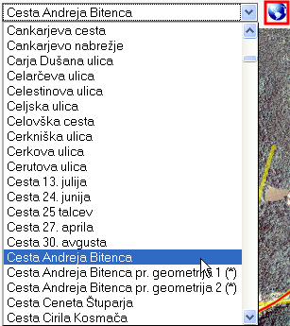

- S klikom na želeno ulico neposredno na zemljevidu
Če uporabnik natančno ve, katera ulica ga zanima, lahko tovrstno poizvedovanje opravi kar z izbiro ulice na zemljevidu.
Z orodjem za izbiro klikne na ulico, ta se po kratkem času tudi prikaže. Ni potrebno klikniti natančno na ulico, saj poizvedba ob kliku deluje tudi v določenem radiju od klika.
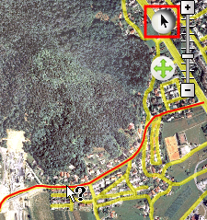

Pregledovanje podatkov o ulici
Ko je ulica izbrana, so v spodnjem delu zaslona na voljo podatki o ulici in njeni zgodovini.
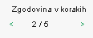Prek izbora (levo/desno) v orodju Zgodovina v korakih lahko uporabnik spremlja zgodovinski razvoj geometričnih in atributnih podatkov ulice. Primer geometrijskih sprememb je podan spodaj.
Primer geometrijskih sprememb izbrane ulice skozi čas:
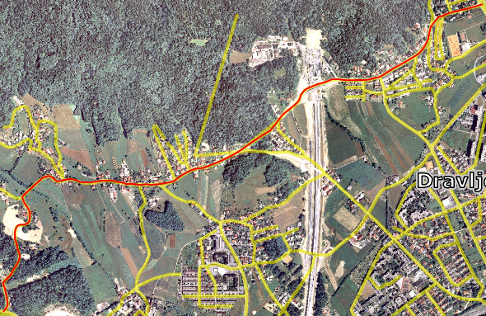

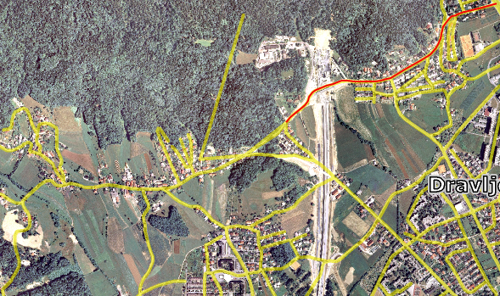

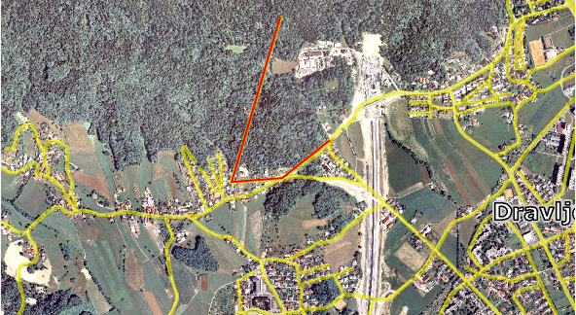

Poleg grafičnih informacij o poteku sprememb za posamezno ulico lahko uporabnik spremlja tudi atributne podatke o ulici skozi čas. Na voljo so mu naslednje informacije:
- uradno ime ulice,
- kratko ime ulice,
- leto poimenovanja,
- akt poimenovanja,
- kraj objave akta,
- opis poteka ulice,
- obrazložitev poimenovanja ulice.
- Opombe

Poleg tega so na voljo tudi različni dokumenti, ki se nanašajo na izbrano ulico. Ti so na voljo v obliki seznama na dnu aplikacije, ki se uporabniku odpre s klikom na dokument.

Pravno obvestilo
Vse informacije na portalu Ljubljanske ulice so informativne narave in ne nadomeščajo uradnih evidenc. Informacije, ki so vključene ali dosegljive na tej spletni strani, se lahko kadar koli spremenijo brez vnaprejšnjega obvestila.
Čeprav delujemo z največjo skrbnostjo pri zbiranju informacij, ki jih objavljamo na portalu Ljubljanske ulice, in skrbimo za njihovo pravilnost in ažurnost, je naša kazenska in civilna odgovornost za stvarne in pravne napake pri informacijah popolnoma izključena in ne odgovarjamo za nikakršno neposredno ali posredno škodo ali neprijetnosti, ki bi lahko uporabniku nastale zaradi uporabe morebitnih napačnih informacij, ki bi se znašle na portalu.
V nobenem primeru ne odgovarjamo kateremu koli uporabniku za nikakršno posredno ali neposredno škodo ali neprijetnosti (izguba dobička, poslovno tveganje, izguba programske ali siceršnje podatkovne opreme), ki bi lahko uporabniku nastale zaradi tehničnih težav oziroma nemožnosti uporabe portala Ljubljanske ulice ali povezav na tej spletni strani.
Vsebina izjave o omejitvi odgovornosti se lahko kadar koli spremeni brez vnaprejšnje najave in strinjanja uporabnikov.

